**СОВЕТ ДЕПУТАТОВ МУНИЦИПАЛЬНОГО ОБРАЗОВАНИЯ**

**«ТИИНСКОЕ СЕЛЬСКОЕ ПОСЕЛЕНИЕ»**

**МЕЛЕКЕССКОГО РАЙОНА УЛЬЯНОВСКОЙ ОБЛАСТИ**

**РЕШЕНИЕ**

**29.11.2024 г. № 16/30**

с.Тиинск

**Об утверждении прогнозного плана приватизации имущества, находящегося в собственности муниципального образования «Тиинское сельское поселение» Мелекесского района Ульяновской области на 2025 год и плановый период 2026 и 2027 годов**

На основании Федерального закона от 06.10.2003 № 131-ФЗ «Об общих принципах организации местного самоуправления в Российской Федерации», Федерального закона от 21.12.2001 № 178-ФЗ «О приватизации государственного и муниципального имущества», Устава муниципального образования «Тиинское сельское поселение», Положения о приватизации муниципального имущества муниципального образования «Тиинское сельское поселение» Мелекесского района Ульяновской области, утвержденного решением Совета депутатов муниципального образования «Тиинское сельское поселение» Мелекесского района Ульяновской области от 08.04.2024 № 3/5, Совет депутатов муниципального образования «Тиинское сельское поселение» Мелекесского района Ульяновской области пятого созыва р е ш и л:

1. Утвердить Прогнозный план приватизации имущества, находящегося в собственности муниципального образования «Тиинское сельское поселение» Мелекесского района Ульяновской области на 2025 год и плановый период 2026 и 2027 годов (приложение).

2. Разместить информацию по Прогнозному плану приватизации муниципального имущества муниципального образования «Тиинское сельское поселение» Мелекесского района Ульяновской области на 2025 год и плановый период 2026 и 2027 годов на официальном сайте Российской Федерации, в соответствии с постановлением Правительства РФ от 10.09.2012 № 909 «Об определении официального сайта Российской Федерации в информационно-телекоммуникационной сети «Интернет» для размещения информации о проведении торгов и внесении изменений в некоторыеакты Правительства Российской Федерации»: [www.torgi.gov.ru](http://www.torgi.gov.ru/), на сайте администрации муниципального образования «Тиинское сельское поселение» tiinsk.m-vestnik.ru и печатном издании «Муниципальный вестник Заволжья».

3. Настоящее решение вступает в силу с 01.01.2025 и подлежит официальному обнародованию.

4. Со дня вступления в силу настоящего решения признать утратившим силу решение Совета депутатов муниципального образования «Тиинское сельское поселение» Мелекесского района Ульяновской области от 15.12.2022 № 14/32 «Об утверждении прогнозного плана приватизации имущества, находящегося в собственности муниципального образования «Тиинское сельское поселение» Мелекесского района Ульяновской области на 2023 год и плановый период 2024 и 2025 годов».

5. Контроль исполнения настоящего решения оставляю за собой.

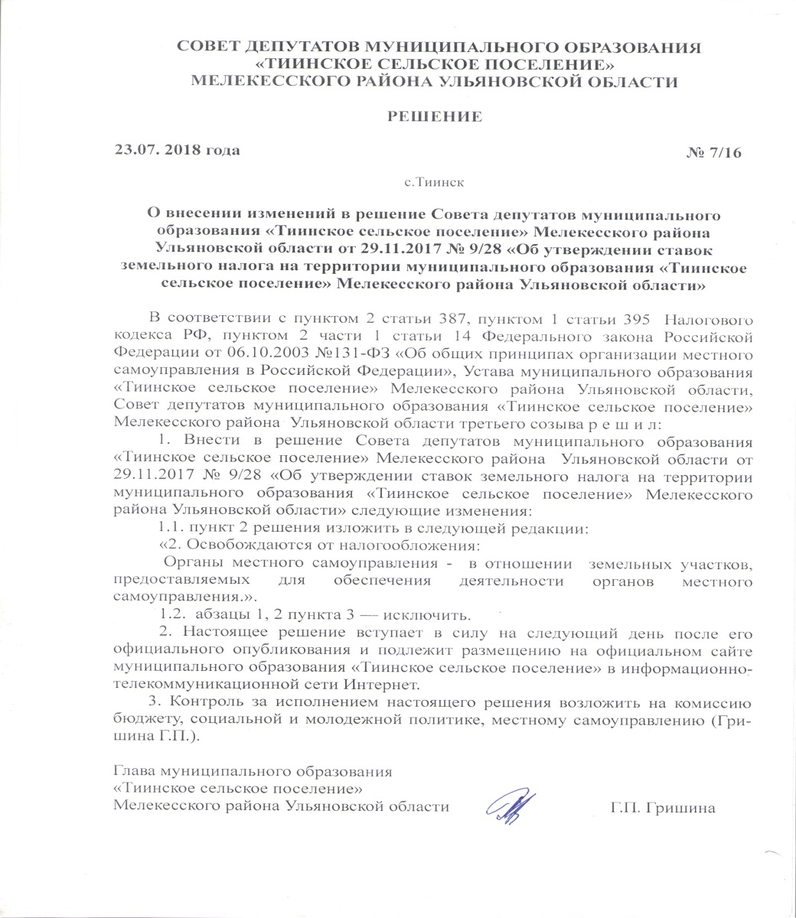Глава муниципального образования

«Тиинское сельское поселение» Г.П. Гришина

Приложение

к решению Совета депутатов

муниципального образования

«Тиинское сельское поселение»

Мелекесского района

Ульяновской области

от 29.11.2024 № 16/30

**Прогнозный план приватизации**

**имущества, находящегося в собственности муниципального образования «Тиинское сельское поселение» Мелекесского района Ульяновской области на 2025 год и плановый период 2026 и 2027 годов**

Статья 1. Основание и цели приватизации

1. Настоящий прогнозный план приватизации муниципального имущества, находящегося в муниципальной собственности муниципального образования «Тиинское сельское поселение» Мелекесского района Ульяновской области, на 2025 год и плановый период 2026 и 2027 годов (далее по тексту План) разработан в соответствии со ст.50 Федерального закона от 06.10.2003 № 131-ФЗ «Об общих принципах организации местного самоуправления в Российской Федерации», требованиями Федерального закона от 21.12.2001 № 178-ФЗ «О приватизации государственного и муниципального имущества» (далее по тексту - Закон о приватизации) на основании прав, предоставленных органам местного самоуправления Конституцией Российской Федерации, Гражданским кодексом Российской Федерации, Устава муниципального образования «Тиинское сельское поселение» Мелекесского района Ульяновской области, Положения о приватизации муниципального имущества муниципального образования «Тиинское сельское поселение» Мелекесского района Ульяновской области, утвержденного решением Совета депутатов муниципального образования «Тиинское сельское поселение» Мелекесского района Ульяновской области от 08.04.2024 № 3/5.

2. План устанавливает организационные и правовые основы преобразования отношений собственности посредством приватизации муниципального имущества муниципального образования «Тиинское сельское поселение» Мелекесского района Ульяновской области, которая понимается как возмездное отчуждение находящегося в муниципальной собственности имущества (объектов приватизации) в собственность физических лиц и юридических лиц.

3. Приватизация муниципального имущества муниципального образования «Тиинское сельское поселение» Мелекесского района Ульяновской области (далее по тексту - муниципальное имущество) осуществляется в следующих целях:

а) преобразование отношений собственности в интересах населения муниципального образования «Тиинское сельское поселение» Мелекесского района Ульяновской области (далее – поселение);

б) удовлетворение потребностей населения в сфере торговли, услуг и общественного питания путем развития конкуренции;

в) привлечение внутренних и внешних инвестиций в экономику поселения;

г) улучшение платежного баланса поселения в результате приватизации.

4. В указанных целях в Плане предусмотрены следующие приоритеты при осуществлении приватизации муниципального имущества:

а) оптимизация процессов использования, распоряжения и управления муниципальным имуществом, в том числе за счет сокращения бюджетных расходов;

б) сохранение объектов инженерной инфраструктуры, обеспечивающих жизнедеятельность поселения;

в) создание условий для развития рынка недвижимости;

г) поддержка малого предпринимательства.

Статья 2. Сфера действия прогнозного плана приватизации

1. Настоящий План регулирует отношения, возникающие при приватизации муниципального имущества и связанные с ними отношения по управлению муниципальным имуществом.

2. Действие настоящего Плана не распространяется на отношения, возникающие при отчуждении имущества, указанного в [пункте 2 статьи 3](consultantplus://offline/ref=567421811991AF3B4D64B19F952F632F27131A0D3B820A9F532BD1E1C0E8F647B9B3E66E40BDFF90y6V1I) Закона о приватизации.

3. Приватизация муниципального имущества, не включенного в План, не допускается.

Статья 3. Контроль за выполнением условий приватизации

1. Контроль за выполнением покупателями муниципального имущества условий его приватизации в соответствии с заключенными договорами купли-продажи осуществляется Администрацией муниципального образования «Тиинское сельское поселение» Мелекесского района Ульяновской области.

2. Перечень планируемого к приватизации муниципального имущества муниципального образования «Тиинское сельское поселение» Мелекесского района Ульяновской области, указанный в приложении к настоящему Плану, может быть дополнен в течение очередного финансового года с последующим внесением изменений в решение о бюджете муниципального образования «Тиинское сельское поселение» Мелекесского района Ульяновской области на текущий финансовый год.

|  |  |  |
| --- | --- | --- |
|  |  | Приложение  к прогнозному плану приватизации имущества, находящегося в собственности муниципального образования «Тиинское сельское поселение» Мелекесского района Ульяновской области на 2025 год и плановый период 2026 и 2027 годов |

Перечень муниципального имущества муниципального образования

«Тиинское сельское поселение» Мелекесского района Ульяновской области подлежащего приватизации в 2025 году и плановый период 2026 и 2027 годов.

|  |  |  |  |  |  |  |  |  |
| --- | --- | --- | --- | --- | --- | --- | --- | --- |
| **№ п/п** | **Наименование имущества** | | **Характеристика** | **Год постройки (выпуска)** | **Балансовая стоимость (руб)** | **Срок приватизации** | **Планируемый способ приватизации** | **Прогнозируемая цена приватизации**  **(руб).** |
| 1 | Нежилое здание общей площадью 43,9 кв.м. с кадастровым номером 73:08:010201:480 и земельный участок под ним площадью 82+-1,82 кв.м. из категории земель населенных пунктов с видом разрешенного использования – хранение автотранспорта, служебные гаражи, с кадастровым номером 73:08:010201:479, расположенные по адресу: Ульяновская область, Мелекесский район, с. Тинарка, ул. Набережная, д. 69 а | | Нежилое, 1- этажное, кирпичное | 1979 г.п. | 1,0 | 1 квартал 2025 года | Аукцион, открытый по форме подачи предложений о цене, в электронной форме | 195 000,00 |
|  | | ИТОГО | | | | | | 195000,0 |

**Пояснительная записка**

**К проекту решения Совета депутатов муниципального образования «Тиинское сельское поселение» «Об утверждении прогнозного плана приватизации имущества, находящегося в собственности муниципального образования «Тиинское сельское поселение» Мелекесского района Ульяновской области на 2025 год и плановый период 2026 и 2027 годов»**

Данный проект разработан на основании пункта 3 статьи 14, статьи 50 Федерального закона от 06.10.2003 № 131-ФЗ «Об общих принципах организации местного самоуправления в Российской Федерации», статьи 10 Федерального закона от 21.12.2001 № 178-ФЗ «О приватизации государственного и муниципального имущества», Устава муниципального образования «Тиинское сельское поселение» Мелекесского района Ульяновской области.

Предлагается утвердить прогнозный план приватизации муниципального имущества муниципального образования «Тиинское сельское поселение» Мелекесского района Ульяновской области на 2025 год и плановый период 2026 и 2027 годов» для пополнения бюджета муниципального образования «Тиинское сельское поселения» Мелекесского района Ульяновской области. Прогнозируемое пополнение бюджета на 195 000 (сто девяносто пять тысяч) рублей.

Согласно отчету № 174н/2024 от 28.05.2024 «Об оценке недвижимого имущества» рыночная стоимость нежилого здания с земельным участком, расположенного по адресу: Ульяновская область, Мелекесский район, с. Тинарка, ул. Набережная, д. 69 а, составляет 195 000,00рублей.

За муниципальным имуществом включенного в план приватизации на 2025 год арендные отношения отсутствуют.

Глава администрации А.В.Щукин